Wisnu Rofiq Firmansyah

A11.2019.12136

A11.4501

Tugas Laporan Game Mager

Pendahuluan

* Rumusan masalah

1. Fitur apa saja yang ada pada game?
2. Mengapa banyak downloader pada game ini?

Pembahasan

1. Fitur yang ada pada game ini ada banyak seperti :
2. Dari yang pertama kita akan di berikan fitur login untuk memasuki permainan.
3. Setelah kita login maka kita diberi pilihan hadiah harian bagi yang telah login dan jika mau tambah hadiah kita bisa mengambilnya, tetapi harus menonton video terlebih dahulu.
4. Di game ini terdapat coin yang dapat di ubah menjadi voucher.
5. Ada fitur seperti spin, hadiah harian, pengisian survey, dan fitur undang teman.
6. Ada juga fitur untuk penukaran seperti golden tiket, coin, dan silver tiker.
7. Memiliki papan peringkat untuk user, menjadikan game ini lebih seru dikarenakan jika kita mendapat peringkat atas maka akan mendapatkan hadiah.
8. Toko berguna untuk penukaran coin
9. Tapi untuk menu special event masih belum bisa di klik, atau menunggu event selanjutnya
10. Memiliki cara login dengan menggunakan facebook, google play, dan user id.
11. Alasan mengapa banyak downloader pada game mager ini :

Karena game mager ini bisa membuat kita yang hanya rebahan untuk menghasilkan voucher berupa pulsa, e-money berupa gopay, dana, shoope pay, dan ovo. Kemudian game ini juga seru karena memiliki banyak pilihan permainan smash man, crazy chicken jump box, dll.

Game ini banyak di sukai orang juga karena ukuran gamenya tidak terlalu besar untuk di install di android dan juga tidak terlalu berat untuk memori di android

1. Bukti screenshoot pada game
2. 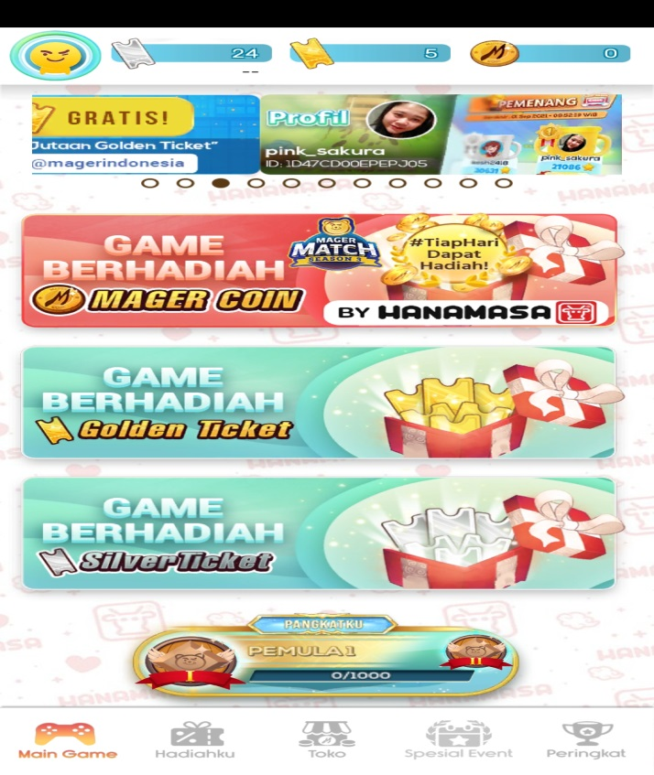
3. 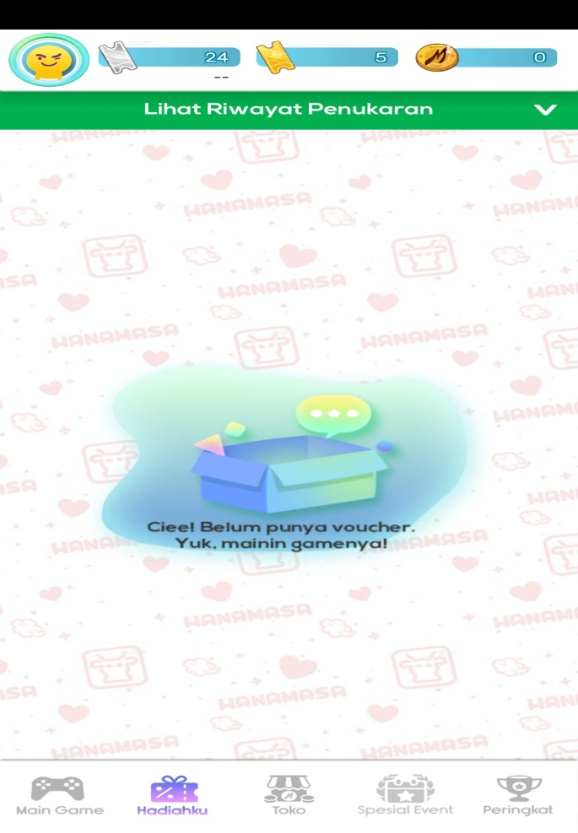
4. 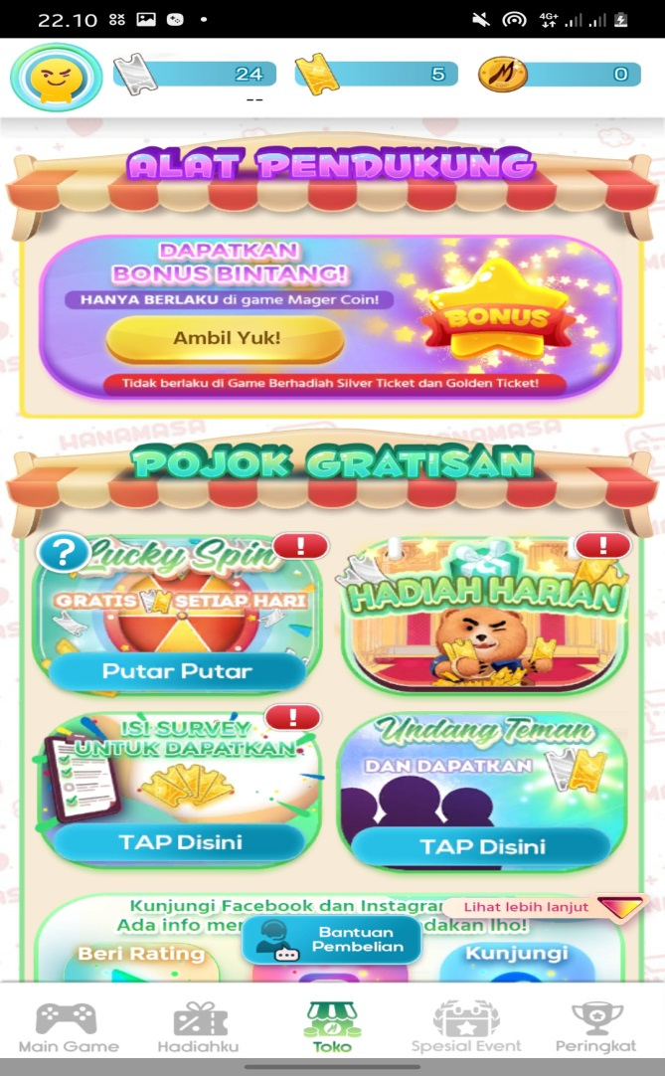
5. 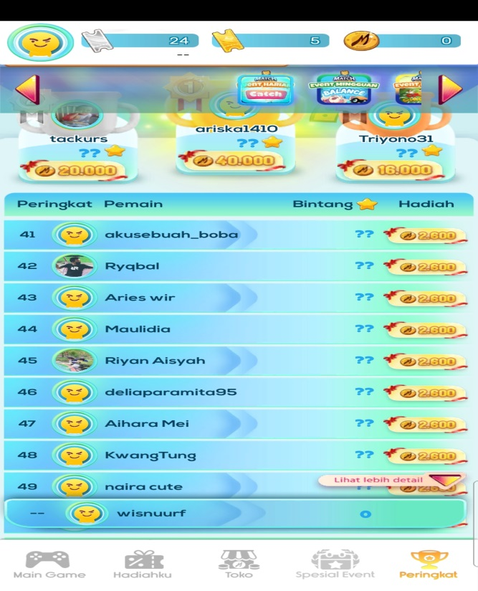
6. 